Sistem Zakat Digital Berbasis Web dengan Pendekatan Agile untuk Meningkatkan Keakuratan Perhitungan pada
Kabupaten Bengkalis

Mentari Tri Indah Rahmayani
Ilmu Komputer, Prodi Manajemen Dakwah, IAIN Datuk Laksemana Bengkalis

Article Info |  | ABSTRACT
Article history:  Received: dd, month, yyyy  Revised: dd, month, yyyy  Accepted: dd, month, yyyy |  | Abstrak  Penelitian ini bertujuan untuk merancang dan mengembangkan sistem kalkulasi zakat berbasis web yang akurat, mudah digunakan, dan transparan, dengan fokus utama pada desain antarmuka yang ramah pengguna. Sistem ini dibangun menggunakan metode Agile, yang memungkinkan pengembangan secara iteratif sesuai dengan kebutuhan dinamis pengguna. Dalam pengujian yang melibatkan 62 responden, hasil survei menunjukkan bahwa 87% responden berpendapat bahwa desain antarmuka yang dihasilkan sangat membantu dalam mempermudah perhitungan zakat dan meningkatkan kenyamanan penggunaan, sementara 13% responden lainnya merasa desain tersebut kurang efektif. Sistem ini digunakan oleh masyarakat Kabupaten Bengkalis untuk melakukan perhitungan zakat otomatis berdasarkan penghasilan dan jenis harta yang dimiliki, serta menyediakan berbagai opsi pembayaran zakat digital melalui Bank BSI, BRI, dan dompet digital Gopay. Dengan tingkat kepuasan yang tinggi terhadap kemudahan penggunaan sistem, diharapkan sistem ini dapat meningkatkan transparansi dalam pengelolaan zakat dan mempercepat penyaluran zakat kepada mustahik. Penelitian ini memberikan kontribusi penting pada penerapan teknologi dalam pengelolaan zakat yang dapat diadaptasi oleh daerah lain di Indonesia.  Kata Kunci: Agile, Desain antarmuka, Pembayaran zakat digital, Sistem kalkulasi zakat, Transparansi.  Abstract  This study aims to design and develop a web-based zakat calculation system that is accurate, easy to use, and transparent, with a primary focus on a user-friendly interface design. The system is built using the Agile methodology, which allows for iterative development according to users' dynamic needs. In a test involving 62 respondents, survey results showed that 87% of respondents found the resulting interface design very helpful in simplifying zakat calculations and enhancing user comfort, while 13% of respondents felt the design was less effective. This system is used by the community in Bengkalis Regency to perform automatic zakat calculations based on income and the type of assets owned, and it provides various digital zakat payment options through Bank BSI, BRI, and the Gopay digital wallet. With a high level of user satisfaction regarding the system's ease of use, it is expected that this system can improve transparency in zakat management and accelerate the distribution of zakat to the mustahik. This research makes an important contribution to the application of technology in zakat management, which can be adapted by other regions in Indonesia.  Keywords: Agile, Digital Zakat Payment, Interface Design, Zakat Calculation System, Transparency.

Djtechno: Jurnal Teknologi Informasi oleh Universitas Dharmawangsa Artikel ini bersifat open access yang didistribusikan di bawah syarat dan ketentuan dengan Lisensi Internasional Creative Commons Attribution NonCommerciaL ShareAlike 4.0 (CC-BY-NC-SA).

Corresponding Author:
Pilih penulis yang akan menjadi korespondensi author
E-mail : corresponding author, Nomor whatsapp (akan di hapus jika masuk proses revieuw)

- PENDAHULUAN
Zakat merupakan salah satu dari lima rukun Islam yang wajib dilaksanakan oleh setiap Muslim yang telah memenuhi syarat tertentu [1]. Zakat berfungsi untuk membersihkan harta, mensucikan jiwa, dan membantu yang membutuhkan, sehingga dapat mengurangi kesenjangan sosial dan meningkatkan kesejahteraan masyarakat. Sebagai instrumen ekonomi Islam, zakat berperan penting dalam pemerataan distribusi kekayaan. Di Indonesia, potensi zakat sangat besar, namun pemanfaatannya masih belum optimal [2]. Data yang diperoleh dari Basnaz Potensi zakat di Indonesia diperkirakan mencapai Rp 327 triliun per tahun, namun hanya sekitar 2% dari potensi zakat tersebut yang berhasil dihimpun dan disalurkan pada tahun 2024.
Salah satu masalah utama dalam pelaksanaan zakat adalah banyaknya masyarakat yang tidak memahami dengan jelas berapa jumlah zakat yang harus dikeluarkan berdasarkan pendapatan pengguna. Berdasarkan penelitian oleh Rahmawati dan Sumarni (2023), sekitar 70% masyarakat di Indonesia merasa kesulitan dalam menghitung zakat pengguna karena kurangnya pengetahuan tentang cara perhitungan zakat yang benar. Ketidakpahaman ini menyebabkan ketidakpastian dalam pembayaran zakat dan berisiko pada penyaluran zakat yang tidak tepat [3].
Menurut data dari Badan Pusat Statistik (BPS) Kabupaten Bengkalis (2023), sekitar 6,31% penduduk di kabupaten ini hidup dalam kondisi miskin. Selain itu, terdapat 49.122 rumah tangga yang masuk dalam kategori sangat miskin, hampir miskin, dan miskin ringan di berbagai kecamatan. Angka ini menggambarkan bahwa masih banyak masyarakat yang memerlukan bantuan ekonomi, yang dapat dipenuhi dengan mengoptimalkan pengumpulan zakat.
BAZNAS Kabupaten Bengkalis telah melakukan berbagai upaya untuk meningkatkan pemahaman masyarakat mengenai zakat, namun, masih banyak individu yang belum sepenuhnya memahami pentingnya zakat serta peranannya dalam membantu mengurangi kemiskinan [4]. Kurangnya pemahaman ini juga menjadi salah satu penghambat dalam meningkatkan pengumpulan dana zakat di kabupaten ini. Masalah ini semakin terasa, terutama karena banyak masyarakat yang belum mengetahui cara yang benar untuk menghitung zakat berdasarkan penghasilan pengguna, serta adanya kekurangan dalam transparansi pengelolaan zakat oleh lembaga zakat di daerah tersebut.
Proses perhitungan zakat yang sering dilakukan secara manual dan tidak terkomputerisasi memperburuk keadaan. Hal ini tidak hanya mengarah pada kesalahan perhitungan, tetapi juga menyebabkan penundaan dalam penyaluran zakat dan berkurangnya kepercayaan masyarakat terhadap lembaga zakat [5]. Oleh karena itu, perlu adanya solusi berbasis teknologi yang dapat membantu masyarakat Kabupaten Bengkalis untuk menghitung zakat dengan akurat dan transparan [6].
Dengan kemajuan teknologi informasi, sistem kalkulasi zakat berbasis web dapat menjadi solusi yang efektif dan efisien. Sistem ini dapat mengotomatisasi perhitungan zakat berdasarkan penghasilan dan jenis harta yang dimiliki, serta menyediakan informasi yang jelas tentang nisab zakat dan persentase zakat yang harus dibayar. Sistem ini juga akan meningkatkan transparansi pengelolaan zakat dan memberikan kemudahan akses bagi masyarakat untuk melakukan perhitungan zakat kapan saja dan di mana saja [7].
Namun, meskipun banyak sistem kalkulasi zakat yang telah dikembangkan, sebagian besar masih mengandalkan metode manual atau tidak dapat diakses dengan mudah oleh masyarakat luas [8]. Beberapa penelitian sebelumnya juga menunjukkan bahwa masih ada kesenjangan dalam hal aksesibilitas dan user-friendliness pada aplikasi zakat berbasis web, yang membuatnya sulit digunakan oleh sebagian besar masyarakat, terutama di daerah-daerah yang memiliki pemahaman terbatas tentang teknologi [9]. Selain itu, meskipun banyak platform yang ada, tidak banyak yang menyajikan informasi yang cukup jelas tentang nisab zakat dan persentase zakat yang harus dibayar secara terperinci dan mudah dipahami [10].
Dengan menggunakan metode Agile, pengembangan sistem dapat dilakukan secara iteratif dan inkremental, yang memungkinkan sistem untuk terus berkembang sesuai dengan kebutuhan pengguna di Kabupaten Bengkalis [11]. Sistem kalkulasi zakat berbasis web ini akan memberikan kemudahan bagi pengguna yang ingin menunaikan zakat tanpa khawatir akan kesalahan perhitungan atau penundaan penyaluran zakat kepada mustahik [12].
Salah satu gap utama yang ada adalah kurangnya integrasi sistem yang dapat menyesuaikan dengan dinamika sosial dan ekonomi di tingkat daerah. Beberapa penelitian sebelumnya menyarankan perlunya platform zakat yang lebih adaptif dan responsif terhadap kebutuhan masyarakat setempat [13]. Penelitian ini bertujuan untuk mengisi gap tersebut dengan merancang sistem kalkulasi zakat yang lebih sederhana, mudah diakses, dan tepat guna bagi masyarakat di Kabupaten Bengkalis.
Untuk mengembangkan sistem ini, metode Agile dipilih karena memungkinkan pengembangan yang fleksibel dan dinamis, serta mendukung perubahan kebutuhan yang mungkin terjadi selama proses pengembangan sistem [14]. Dengan pendekatan ini, sistem akan terus disesuaikan dengan kebutuhan pengguna, serta diperbarui berdasarkan umpan balik yang diberikan oleh masyarakat dan pengelola zakat [15].

2. METODE PENELITIAN
Penelitian ini menggunakan metode Agile untuk merancang dan mengembangkan sistem kalkulasi zakat berbasis web yang akurat, efisien, dan transparan [16]. Pendekatan ini dipilih karena fleksibilitasnya, yang memungkinkan penyesuaian sistem secara iteratif dan inkremental sesuai dengan kebutuhan pengguna yang terus berkembang. Setiap iterasi akan memperbaiki dan menyesuaikan desain antarmuka berdasarkan umpan balik dari pengguna untuk memastikan sistem tidak hanya tepat dalam menghitung zakat, tetapi juga user-friendly bagi masyarakat dengan berbagai latar belakang pemahaman teknologi. Adapun tahapan pengembangan sistem menggunakan model Agile adalah sebagai berikut :
Sprint 1 – Perencanaan dan Desain Interface
Pada sprint pertama, penulis akan melakukan analisis kebutuhan sistem dan merancang desain antarmuka awal berdasarkan umpan balik yang diterima dari pengelola zakat serta masyarakat. Desain antarmuka yang dikembangkan akan mencakup elemen-elemen penting seperti kemudahan akses, tampilan yang intuitif, serta fungsionalitas untuk perhitungan zakat otomatis berdasarkan penghasilan dan jenis harta. Selain itu, desain ini juga akan memberikan informasi yang jelas mengenai nisab zakat agar mudah dipahami oleh pengguna.
Sprint 2 – Pengembangan dan Implementasi Fitur Utama Interface
Pada sprint kedua, penulis akan fokus pada pengembangan dan implementasi fitur utama pada desain antarmuka, termasuk perhitungan zakat otomatis, penjelasan tentang nisab zakat, serta perhitungan zakat atas penghasilan. Antarmuka yang dikembangkan akan diuji coba dengan melibatkan pengguna pertama dari masyarakat Kabupaten Bengkalis untuk memastikan bahwa antarmuka sistem mudah digunakan dan memenuhi kebutuhan pengguna.
Sprint 3 dan seterusnya – Penyempurnaan dan Pengujian Interface
Pada sprint-sprint berikutnya, penulis akan fokus pada penyempurnaan desain antarmuka dan pengujian fitur yang telah ada, serta penambahan elemen-elemen baru berdasarkan umpan balik yang diterima dari pengguna pada sprint sebelumnya. Pengujian yang dilakukan akan mencakup uji fungsionalitas (untuk memastikan perhitungan zakat dilakukan dengan akurat), uji kegunaan (untuk memastikan antarmuka sistem mudah digunakan oleh berbagai kalangan), dan uji keamanan (untuk memastikan perlindungan data pribadi pengguna).

- HASIL DAN PEMBAHASAN
Dalam Berdasarkan penjelasan sebelumnya, berikut ini akan diuraikan hasil dan pembahasan terkait dengan rancang bangun sistem informasi kalkulator zakat berbasis web yang telah dikembangkan. Dalam pembahasan ini, akan dijelaskan berbagai komponen dan fitur dari sistem yang telah dibangun, mulai dari use case diagram, activity diagram, hingga desain layout untuk pengguna dan administrator.
- Use Case Diagram
Use case diagram adalah sebuah diagram yang digunakan dalam Unified Modeling Language (UML) untuk menggambarkan interaksi antara pengguna dan sistem yang sedang dikembangkan [17]. Dalam konteks sistem kalkulator zakat berbasis web, aktor yang terlibat adalah muzaki (pembayar zakat) dan administrator. Muzaki berinteraksi dengan sistem untuk menghitung zakat pengguna berdasarkan penghasilan atau jenis harta tertentu. Administrator bertanggung jawab untuk mengelola data pengguna, mengelola jenis zakat, dan melakukan pemeliharaan sistem. Dengan menggunakan use case diagram, pengembang dapat memahami dengan jelas kebutuhan pengguna dan mengembangkan sistem yang lebih efektif dan efisien.
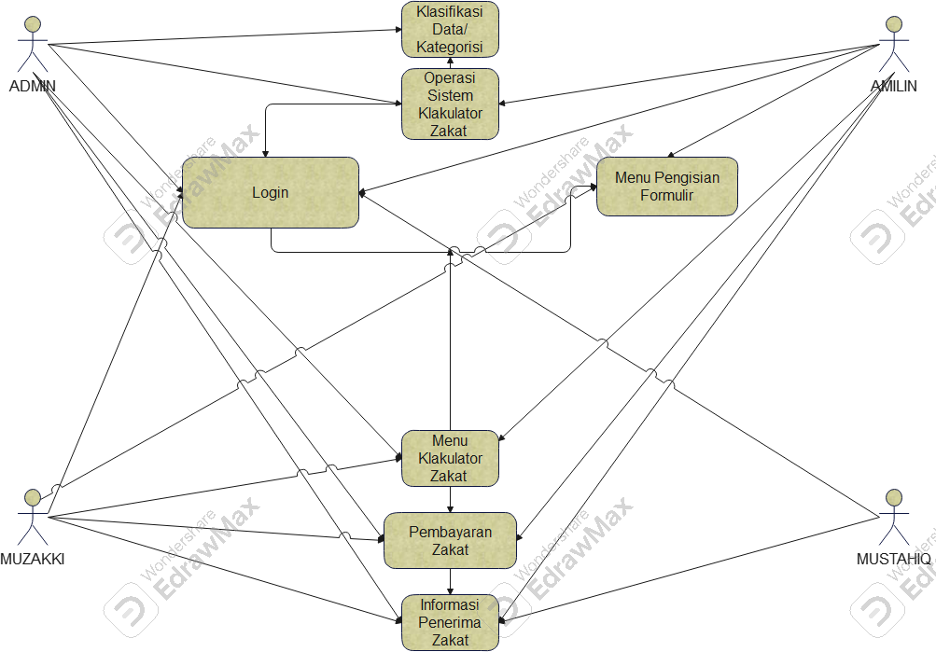

Gambar 1. Usecase Diagram

- Activity Diagram
Activity diagram adalah diagram yang digunakan dalam UML untuk menggambarkan proses bisnis atau alur kerja dari suatu sistem [18]. Diagram ini memodelkan langkah-langkah yang diperlukan untuk mencapai suatu tujuan atau hasil, dan membantu pengembang sistem memahami alur kerja suatu proses serta mengidentifikasi potensi perbaikan [19].
Pada activity diagram untuk sistem kalkulasi zakat, aktivitas yang digambarkan mencakup proses mulai dari login pengguna, perhitungan zakat, hingga proses pembayaran zakat. Diagram ini juga menunjukkan bagaimana pengguna dan administrator berinteraksi dengan sistem melalui keputusan-keputusan yang diambil selama aktivitas berlangsung.

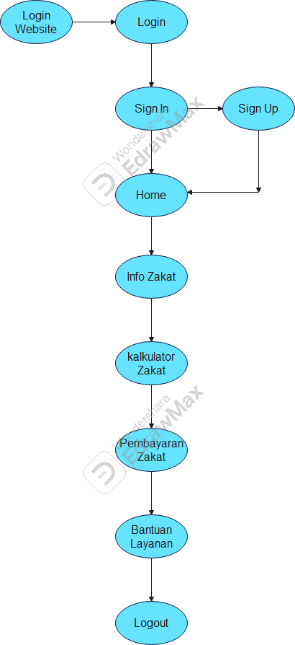
Gambar 2. Activity Diagram
- Desain Antar muka sistem
Adapun tampilan desain antar muka yang dirancang penulis dapat terlihat sebagai berikut
- Desain Layout bagi User/Pengguna
Desain layout adalah sebuah desain penentuan tata letak desain pada elemen tertentu sehingga menghasilkan visual yang menatrik[20]. Berikut ini akan diuraikan satu persatu desain layout untuk bagian pengguna dari sistem informasi kalkulator zakat dari awal hingga akhir sebagai berikut:
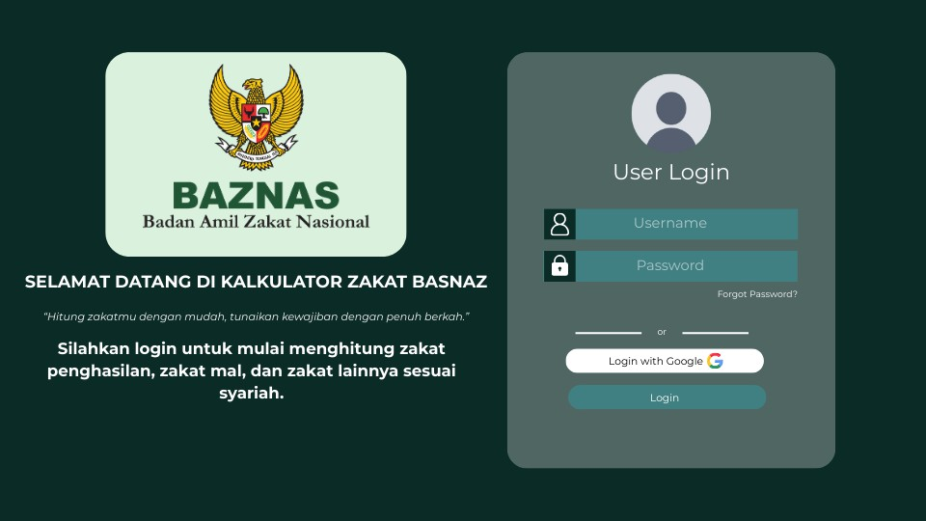
    - Cover Login Halaman Depan
Gambar 3. Login Halaman Depan user
Tampilan awal dari sistem informasi kalkulator zakat ini menampilkan halaman login bagi pengguna yang terdiri dari dua bagian utama, dimana bagian kiri menampilkan logo resmi BAZNAS dan bagian kanan (form login) yang terdiri dari kolom username, password, tombol login, opsi login dengan google dan tautan “forget paswsword” jika pengguna lupa sandi.
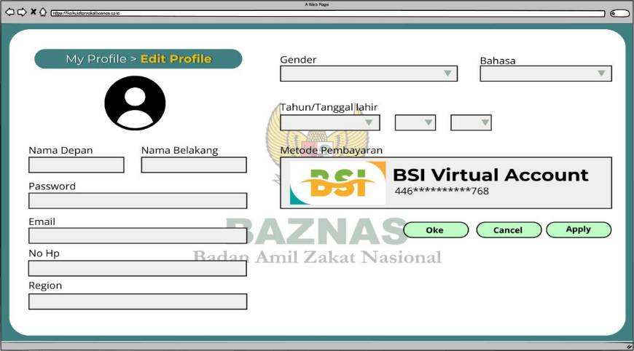
    - Login Page

Gambar 4. Login Page
Menampilkan halaman edit profile dari aplikasi zakat BAZNAS. Halaman ini, pengguna dapat mengisi atau memperbarui data pribadi seperti nama, email, nomor hp, tanggal lahir, gender, bahasa dan wilayah. Selain itu, terdapat juga informasi metode pembayaran zakat yang digunakan, yaitu melalui BSI Virtual Account. Bagian bawah tersedia tombol aksi seperti “Oke”, ”Cancel” dan “Apply” untuk menyimpan atau membatalkan perubahan. Tampilan ini dirancang agar pengguna dapat mengelola data diri dan metode pembayaran secara praktis dan aman.
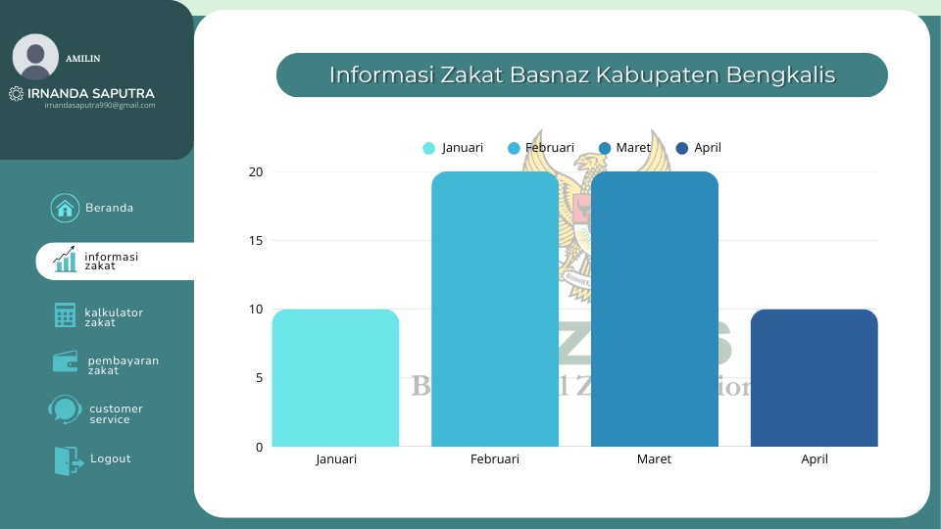
    - Tampilan Informasi zakat
Gambar 5. Tampilan Informasi zakat
Halaman utama yang menampilkan beberapa menu navigasi disisi kiri. Salah satu fitur penting adalah menu “Informasi Zakat”. Halaman utama ini meliputi judul halaman, grafik batang dengan legenda warna berbeda tiap bulan. Bagian kiri terdapat menu navigasi yang meliputi beranda, informasi zakat, kalkulator zakat, pembayaran zakat, customer service dan logout.
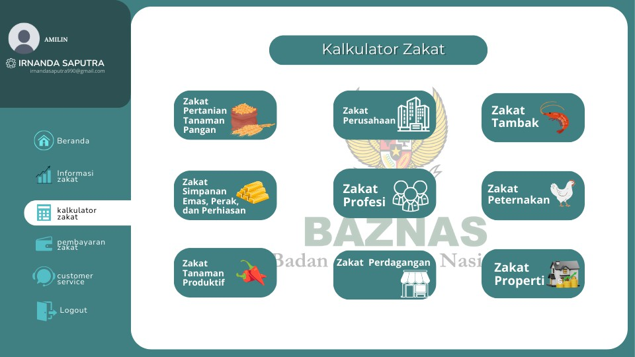
    - Tampilan Kalkulator Zakat
Gambar 6. Tampilan Kalkulator Zakat
Halaman diatas ini merupakan tampilan dari fitur menu kalkulator zakat, dimana didalam tampian ini, pengguna dapat memilih jenis zakat yang ingin di hitung, seperti zakat profesi, pertanian, perdagangan hingga properti. Desain nya sederhana dan rapi, dengan menu navigasi disisi kiri untuk mengakses berbagai fitur lain seperti informasi zakat dan pembayaran. Tampilan ini juga menampilkan identitas pengguna dibagian atas, menunjukkan bahwa aplikasi ini bersifat personal dan terintegrasi dengan sistem login.
    - Kalkulator Zakat
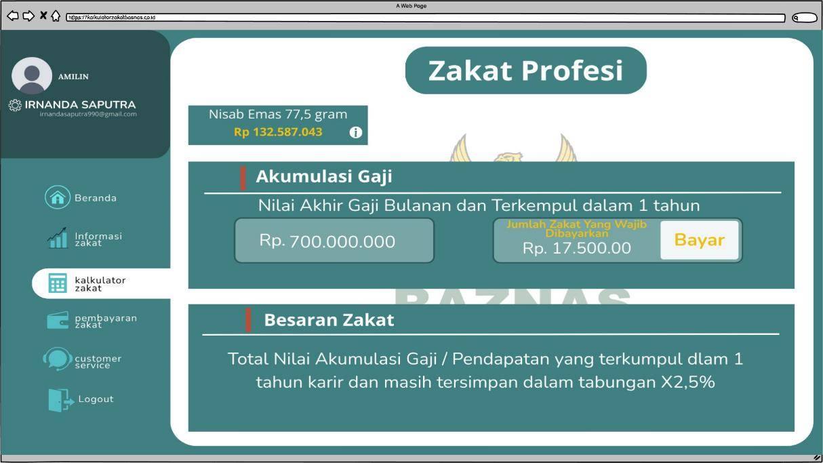
Gambar 7. Kalkulator Zakat
Bagian kalkulator zakat dalam gambar ini berfungsi sebagai menu yang menghitung secara otomatis besaran zakat profesi yang harus dibayarkan oleh pengguna berdasarkan total penghasilan tahunan nya.
    - Pembayaran Zakat
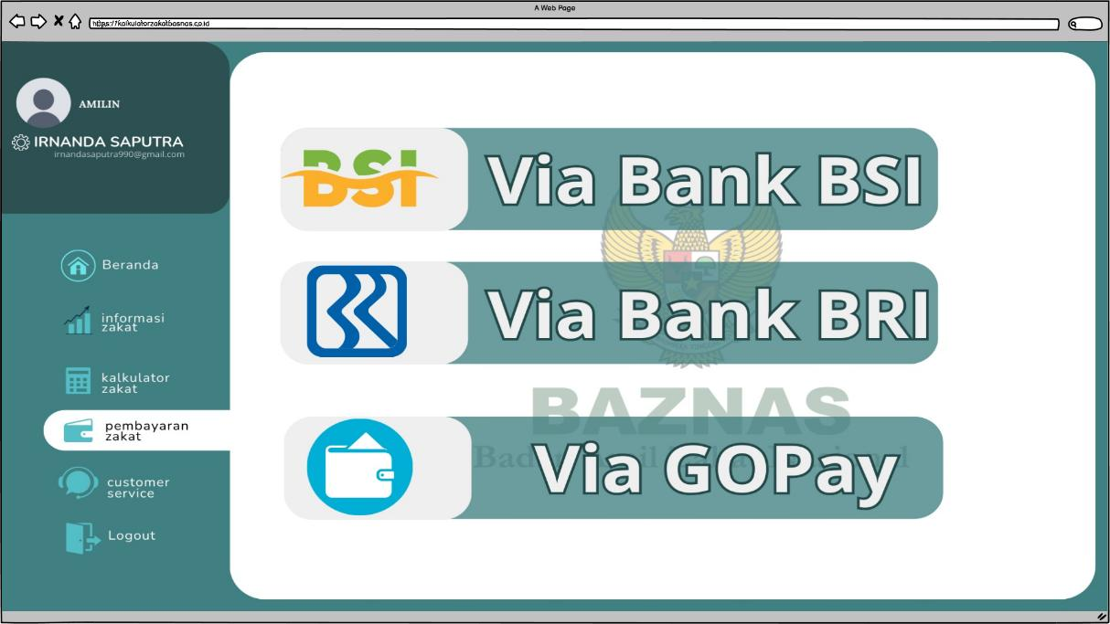
Gambar 8. Pembayaran Zakat
Tampilan ini menunjukkan bahwa pengguna nanti akan diberi beberapa pilihan metode untuk membayar zakat. Terdapat tiga opsi utama yang bisa digunakan, yaitu melalui bank BSI, BRI dan juga melalui layanan dompet digital Gopay. Tujuan dari tampilaan ini untuk mempermudah pengguna dalam memilih cara pembayaran zakat sesuai dengan cara perbankan atgau keuangan digital yang pengguna miliki.
  - Desain Layout Administrator
Desain layout untuk administrator dalam sistem informasi dibuat agar memudahkan pengguna mengelola data, pengguna dan pengaturan sistem Layout[20]. Bagi admin lebih kompleks dibanding pengguna biasa karena mencakup banyak fitur seperti dashboard, menu manajemen, laporan dan kontrol akses. Berikut paparkan desain layout sistem informasi kalkulator zakat bagi administrator:
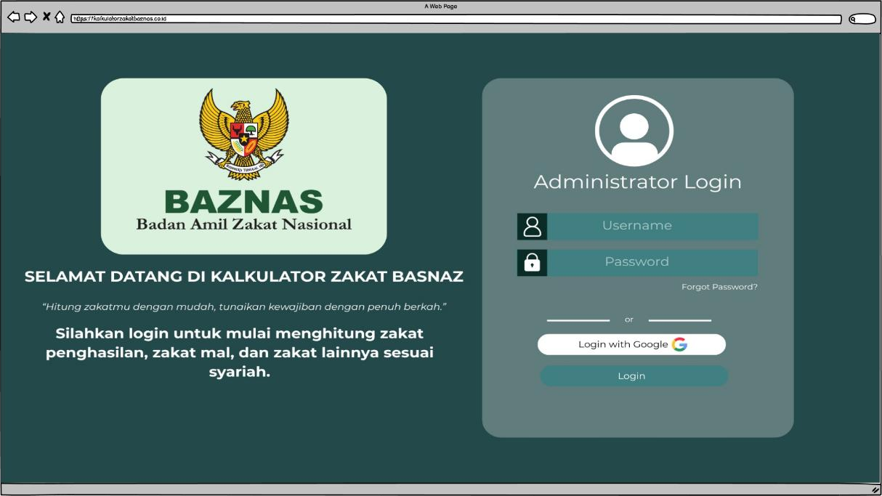
    - Halaman Login Administrator
Gambar 9. Halaman Login Administrator
Bagian administrator pada gambar ini adalah halaman khusus untuk admin sistem kalkulator zakat BAZNAS. Admin dapat masuk menggunakan username dan password atau dengan akun google, untuk mengakses dan mengelola sistem dibalik aplikasi zakat.
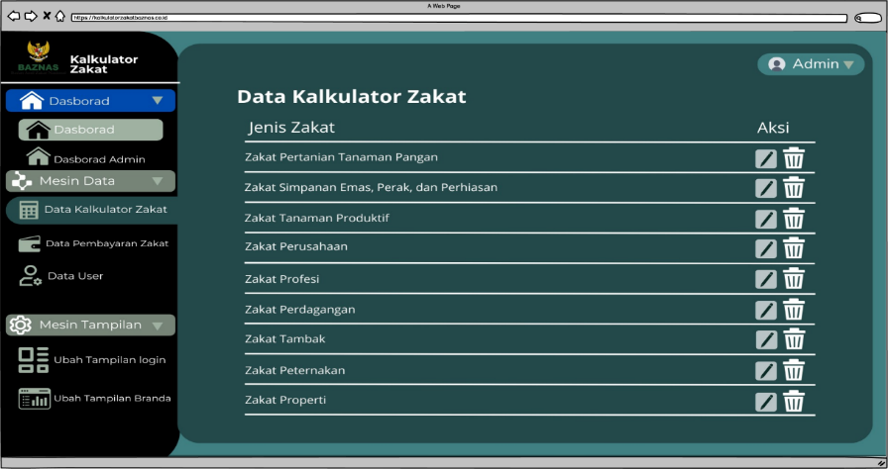
    - Rekapitulasi Data Kalkulator Zakat

Gambar 10. Rekapitulasi Data Kalkulator Zakat
Tampilan ini menggambarkan peran admin dalam sistem sebagai pengelola utama data zakat yang di input user. Admin dapat melihat rekapitulasi data yang berkaitan dengan jenis-jenis zakat yang di input atau digunakan oleh para pengguna. Tampilan yang menampilkan daftar berbagai jenis zakat seperti zakat simpanan emas, perak, perhiasan, zakat profesi, perdagangan hingga zakat properti. Setiap baris jenis zakat terdapat dua ikon aksi, yaitu ikon pensil untuk mengedit data dan ikon tempat sampah untuk menghapus data. Tampilan ini menandakan bahwa admin memiliki wewenang penuh untuk mengelola data yang masuk ke sistem. Tampilan ini memungkinkan admin memantau jenis zakat apa saja yang digunakan, melakukan pembaruan jika diperlukan, serta menjaga agar sistem tetap terorganisir sesuai dengan ketentuan.
    - Rekapitulasi Data User
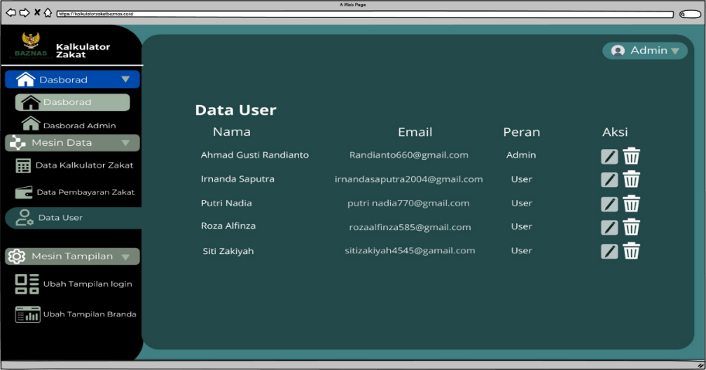

Gambar 11. Rekapitulasi Data User
Pada tampilan ini admin dapat melihat dan mengelola data user yang menggunakan kalkulator zakat ini.
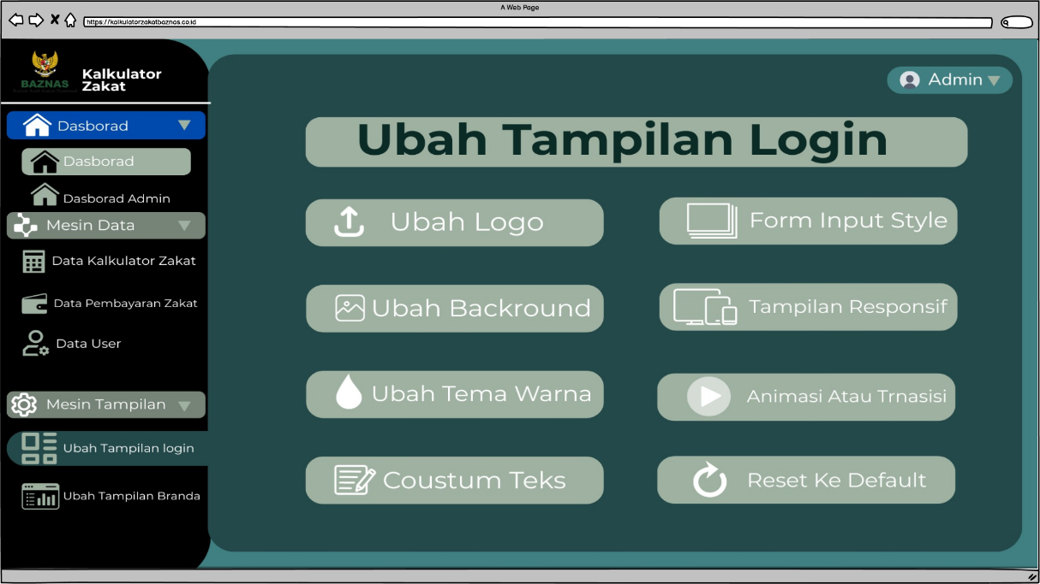
    - Mesin Tampilan Login dan Beranda
Gambar 12. Mesin Tampilan Login dan Beranda
Mesin tampilan ini adalah fitur yang memungkinkan admin mengatur tampilan visual aplikasi, khususnya halaman login dan beranda. Terdapat dua bagian utama yaitu “Ubah tampilan login” dan “Ubah tampilan beranda”. Menu “Ubah tampilan login”, admin bisa mengganti logo, mengubah background, memilih tema warna, mengatur gaya input form, menambahkan informasi, mengedit teks tampilan hingga mengatur agar halaman login responsif. Tersedia juga tampilan ke pengaturan awal (reset ke default).
- KESIMPULAN
Penelitian ini berhasil mengembangkan sistem kalkulasi zakat berbasis web yang efektif, akurat, dan transparan, dengan fokus utama pada kemudahan penggunaan bagi masyarakat Kabupaten Bengkalis. Penerapan metode Agile dalam pengembangan sistem memungkinkan perbaikan sistem secara berkelanjutan berdasarkan umpan balik pengguna, sehingga menjadikan sistem lebih sesuai dengan kebutuhan pengguna.
Hasil survei yang dilakukan terhadap 62 responden menunjukkan bahwa 87% responden menganggap desain antarmuka yang dihasilkan sangat membantu dalam mempermudah perhitungan zakat dan meningkatkan kenyamanan penggunaan. Tingginya tingkat kepuasan ini menunjukkan bahwa sistem ini mampu memenuhi kebutuhan pengguna yang menginginkan cara yang lebih mudah dalam menghitung zakat, serta transparansi dalam mengetahui kewajiban zakat yang harus dibayar. Selain itu, dengan adanya opsi pembayaran digital melalui berbagai bank dan dompet digital seperti Gopay, proses pembayaran zakat menjadi lebih mudah dan efisien.
Sistem ini juga memudahkan pengelola zakat dalam mengelola data serta memonitor distribusi zakat secara transparan. Hal ini diharapkan dapat meningkatkan kepercayaan masyarakat terhadap lembaga zakat dan mempercepat penyaluran zakat kepada penerima yang berhak. Secara keseluruhan, sistem kalkulasi zakat berbasis web ini menjadi solusi yang efektif yang bisa diterapkan di berbagai daerah di Indonesia guna meningkatkan efisiensi dan transparansi dalam pengelolaan zakat. Penelitian ini memberikan kontribusi penting terhadap penerapan teknologi dalam pengelolaan zakat dan menunjukkan pentingnya desain berbasis pengguna dalam pengembangan sistem semacam ini.

DAFTAR PUSTAKA
[1] F. Abdullahi, “A Web Based Zakat Collection and Distribution System Using K-Nearest”.
[2] A. Harpepen, Y. Yuniara, M. N. Safitri, and M. P. Yanto, “Dampak Aplikasi Kalkulator Zakat Terhadap Mahasiswa Prodi Manajemen Zakat Dan Wakaf”.
[3] K. Fadhilla and Y. P. Sari, “Rancang Bangun Aplikasi Kalkulator Zakat Berbasis Android Menggunakan Metode Prototype,” vol. 2, no. 10, 2023.
[4] Sulistyandari, “STRATEGI PENINGKATAN PERTUMBUHAN DANA ZAKAT PADA BADAN AMIL ZAKAT NASIONAL KABUPATEN BENGKALIS,” J. Tabarru Islam. Bank. Finance, vol. 3, no. 2, pp. 347–359, Nov. 2020, doi: 10.25299/jtb.2020.vol3(2).5953.
[5] R. A. Fahmi, “DAMPAK PENDANAAN MASJID TERHADAP LAYANAN SOSIAL DI KOMUNITAS MUSLIM: SEBUAH TINJAUAN NARATIF,” J-Alif J. Penelit. Huk. Ekon. Syariah Dan Budaya Islam, vol. 10, no. 1, p. 11, May 2025, doi: 10.35329/jalif.v10i1.6142.
[6] M. A. Mohamed, M. A. Mohamed, and O. A. Mohamud, “The Role of Blockchain Technology on Zakat Institutions, A Way Forward: Literature Review,” Int. J. Membr. Sci. Technol., vol. 10, no. 3, pp. 1996–2009, Sep. 2023, doi: 10.15379/ijmst.v10i3.1869.
[7] A. R. Ismail, “Penerapan Metode Agile Pada Perancangan Sistem Informasi Pengajuan Nomor Surat di Pemerintahan Desa,” J. Teknol. Dan Sist. Inf. Bisnis, vol. 7, no. 2, pp. 284–289, Apr. 2025, doi: 10.47233/jteksis.v7i2.1927.
[8] D. Desvianti, M. Gusriyani, S. Hijriyati, and Z. Hasan, “Analisis Penerapan Zakat Sebagai Instrument Fiskal Dalam Mendukung Pembangunan Ekonomi Islam Di Indonesia,” J. Islam. Stud., vol. 8, no. 2, 2025.
[9] D. Masruroh, A. I. Nafi, and A. Mu’is, “TANTANGAN DAN STRATEGI OPTIMALISASI ZAKAT DI LINGKUNGAN PEDESAAN,” vol. 9, no. 5, 2024.
[10] A. M. Akil, A. Lestari, D. Ananda, and A. Hastuty, “Optimalisasi Zakat dan Wakaf Melalui Platform Digital Berbasis Syariah,” J. IQTISADUNA, 2025.
[11] S. Alfatah, “Optimalisasi Zakat di Era Digital : Peran Teknologi dalam Transparansi dan Efisiensi Distribusi,” vol. 2, no. 2, 2024.
[12] A. Saputra, “ANALISIS PERAN STRATEGIS BAZNAS DALAM DIGITALISASI ZAKAT UNTUK PEMBERDAYAAN UMAT,” vol. 9, no. 1, 2025.
[13] R. F. Alwi, S. A. P. Fahruzi, A. S. Nabila, M. Adi, F. K. Fadila, and D. A. M. Haris, “KEPUTUSAN DALAM MENUNAIKAN ZAKAT: PERSPEKTIF MUZAKI TERHADAP PEMBAYARAN DIGITAL,” vol. 8, 2025.
[14] A. Ariesta, Y. N. Dewi, F. A. Sariasih, and F. W. Fibriany, “PENERAPAN METODE AGILE DALAM PENGEMBANGAN APPLICATION PROGRAMMING INTERFACE SYSTEM PADA PT XYZ,” J. CoreIT J. Has. Penelit. Ilmu Komput. Dan Teknol. Inf., vol. 7, no. 1, p. 38, Jul. 2021, doi: 10.24014/coreit.v7i1.12635.
[15] M. N. Faruq, “IMPLEMENTASI METODE AGILE PADA PENGEMBANGAN APLIKASI MANAJEMEN PENGELOLAAN LAYANAN WIFI,” vol. 7, no. 6, 2023.
[16] A. F. P. Raharjo and W. Winarti, “PENERAPAN METODE AGILE DAN APPLICATION PROGRAMMING INTERFACE PADA APLIKASI RESEP MENU MASAKAN TERINTEGRASI KALENDER BERBASIS MOBILE,” vol. 5, no. 6, 2024.
[17] M. T. I. Rahmayan and E. D. Jayanti, “Sistem Informasi Penerimaan Karyawan (E-Recruitment) Menggunakan Pendekatan Human Centered Design (HCD),” J. Tek. Ind. Terintegrasi, vol. 6, no. 4, pp. 1455–1465, Oct. 2023, doi: 10.31004/jutin.v6i4.20835.
[18] S. Nabilah, N. Atika, S. P. Permata, and M. T. I. Rahmayani, “Perancangan Sistem Informasi Pada Pembayaran Pajak Di Kabupaten Bengkalis Bebasis Website,” J. SAINTIKOM J. Sains Manaj. Inform. Dan Komput., vol. 23, no. 1, p. 231, Feb. 2024, doi: 10.53513/jis.v23i1.9540.
[19] E. Kurnia, N. Fadillah, S. Hikmatuljannah, and M. T. I. Rahmayani, “Perancangan Sistem Informasi Dana Masuk dan Dana Keluar Desa Senderak,” J. Manuf. Enterp. Inf. Syst., vol. 2, no. 1, pp. 40–49, May 2024, doi: 10.52330/jmeis.v2i1.225.
[20] I. Suriyanti, S. Rosa, and M. T. I. Rahmayani, “PERANCANGAN SISTEM INFORMASI PENJUALAN BERBASIS ANDROID PADA BUTIK ZAHARA HIJAB,” Djtechno J. Teknol. Inf., vol. 4, no. 1, pp. 183–194, Jul. 2023, doi: 10.46576/djtechno.v4i1.3345.

